2020年度
中共万源市委巡察工作领导小组办公室部门决算
目录
第一部分 部门概况 3
一、基本职能及主要工作 3
二、机构设置 7
第二部分 2020年度部门决算情况说明 9
一、收入支出决算总体情况说明 9
二、收入决算情况说明 9
三、支出决算情况说明 10
四、财政拨款收入支出决算总体情况说明 11
五、一般公共预算财政拨款支出决算情况说明 12
六、一般公共预算财政拨款基本支出决算情况说明 15
七、“三公”经费财政拨款支出决算情况说明 15
八、政府性基金预算支出决算情况说明 17
九、国有资本经营预算支出决算情况说明 17
十、其他重要事项的情况说明 17
第三部分 名词解释 19
第四部分 附件 21
附件1 21
第五部分 附表 26
一、收入支出决算总表 26
二、收入决算表 26
三、支出决算表 26
四、财政拨款收入支出决算总表 26
五、财政拨款支出决算明细表 26
六、一般公共预算财政拨款支出决算表 26
七、一般公共预算财政拨款支出决算明细表 26
八、一般公共预算财政拨款基本支出决算表 26
九、一般公共预算财政拨款项目支出决算表 26
十、一般公共预算财政拨款“三公”经费支出决算表 26
十一、政府性基金预算财政拨款收入支出决算表 26
十二、政府性基金预算财政拨款“三公”经费支出决算表 26
十三、国有资本经营预算财政拨款收入支出决算表 26
十四、国有资本经营预算财政拨款支出决算表 26

第一部分 部门概况

一、基本职能及主要工作

（一）主要职能
市委巡察办根据《巡视工作条例》《巡察工作办法》《中国共产党纪律处分条例》等规定，聚焦党的领导、党的建设、全面从严治党、党风廉政建设和反腐败工作等方面开展巡察。

（二）主要工作
（一）政治监督有力度。万源市委巡察办坚持以习近平新时代中国特色社会主义思想为指导，深入贯彻落实党的十九大精神，牢牢把握“发现问题、形成震慑，推动改革、促进发展”巡察工作方针，根据中央、省委、达州市委和万源市委巡察工作部署，遵照一届任期“全覆盖”总任务，制定完善了《中共万源市第六届委员会巡察工作规划（2016—2021年）》。2020年共开展6轮巡察工作，涉及11个乡镇、1个街道、20个市级单位、5个国有企业、105个村（社区），完成对33个单位的巡察回访督查工作。同时，按照达州市委巡察办关于县（市、区）开展交叉巡察工作部署，组建交叉巡察组，对市人民法院开展交叉巡察工作。协助达州市县联动巡察组对古东关街道办事处鞠家坝社区、青花镇油房村2个村级党组织开展提级延伸巡察，对市公安局开展提级回访督查。至此，本届市委累计开展27轮巡察（其中常规巡察20轮、专项巡察7轮），完成对52个乡镇（乡镇行政区划调整前）、66个市级单位（机构改革后）、414个村（社区）的巡察工作，完成对112个单位的巡察回访督查工作。
（二）鉴言监督有高度。市委巡察办非常注重将巡察后共通性问题向市委、市政府建言献策，为市委、市政府提供可行性建议，供市委、市政府正确决策，推动脱贫攻坚工作正常开展。一是针对巡察中发现部分群众不了解自己所享受的各类惠民政策和具体金额，导致基层干部“钻空子”，在落实惠民政策中出现侵害群众利益等违纪行为，巡察办积极向市委、市政府建议，拓展村务公开方式，推行“院坝公开”和小微权力监督平台，形成“线上线下”“无死角”同步公开，实现了村民相互监督和共同监督，保障了群众的知情权，有效减少基层干部侵占群众利益现象发生。二是对巡察中发现农村危房改造实施过程中，部分群众房屋受损严重，需改造内容多，补助资金不足，改造不达标，验收不合格等问题，巡察办积极向市委、市政府建议，对住房改造资金不足的问题予以特殊考虑，给予乡（镇）政府补短资金补助，推动全市危房改造质量达标，确保脱贫验收顺利和群众住房安全。市委市政府采纳了该建议，并及时向乡镇下拨住房安全保障补短资金共计2000余万元，用于住房安全对标补短，有效解决了农村危房改造不达标、不合格问题。三是对巡察中发现的扶贫资金使用不合理，扶贫项目建设不规范和建设进度缓慢等问题，及时向市委、市政府建议，制定《万源市财政专项扶贫项目管理办法》，在全市范围内，开展扶贫资金使用大排查、扶贫项目建设专项清理，对扶贫项目资金使用情况、扶贫项目审批程序、建设质量和建设进度等进行全面梳理，进一步完善项目及资金管理长效机制，提高扶贫项目和扶贫资金使用管理水平和成效，促使扶贫资金使用更加合理，扶贫项目建设更加规范。通过建言献策，助推市委、市政府出台《万源市村“三职”干部年度综合考核办法》《关于进一步加大就业扶贫政策支持力度助力脱贫攻坚的通知》《关于规范办理脱贫攻坚一线干部参加重大疾病医疗保险和意外伤害医疗保险的通知》等制度67个，开展扶贫领域作风问题专项治理、“脱贫攻坚纪律作风保障年”活动等专项整治25次，使脱贫攻坚工作有章可循，各项保障更加有力，制度机制操作性更强，解决问题办法更加行之有效。
（三）创新工作有亮度。牢固树立巡视巡察整改“只有进行时，没有完成时”的理念，建立健全制度机制，扎实做好做实巡视巡察“后半篇文章”。一是创新建立市委书记常态听取被巡察单位问题整改工作情况汇报机制，待市委书记专题听取巡察工作报告作出处置意见后，巡察办采取发函的方式将书记专题会的意见反馈给被巡察单位的市级分管（联系）领导，提请市级分管（联系）领导督促被巡察单位抓好整改工作。截至目前，下发巡察“回头看”工作情况通报2期，形成巡察专报7个，通报整改不力单位5个。二是严格落实约谈机制，市委书记、市委巡察工作领导小组组长，市委常委、市纪委书记、市监委主任、市委巡察工作领导小组常务副组长，市委常委、组织部部长、市委巡察工作领导小组副组长以召开被巡察单位整改情况汇报会、推进会、约谈会等方式把压力传导给被巡察单位，推动巡察整改取得质效。截至目前，共计约谈15名被巡察单位主要负责人。三是创新建立《巡察整改工作“吹哨制度”》，以“吹哨”的形式把压力传导给市级分管（联系）领导和被巡察单位，进一步压实被巡察党组织整改主体责任、主要负责人巡察整改第一责任人责任及市级分管（联系）领导的监督责任，确保问题彻底解决，整改工作见实效。
（四）自身建设有厚度。一是加强政治建设。今年以来，组织全体巡察干部深入学习党的十九届四中、五中全会精神以及习近平新时代中国特色社会主义思想，扎实推进“两学一做”学习教育常态化制度化，教育全体巡察干部增强“四个意识”、坚定“四个自信”、坚决做到“两个维护”。二是强化队伍建设。机构改革后，核定市委巡察办行政编制7名，设主任1名、副主任2名、中层领导3名，新配备巡察办副主任2名、巡察组副组长2名，新增工作人员1名。增设2个聘任巡察组，聘任2名巡察组组长，市委巡察机构高效运行。三是建立激励机制。把巡察岗位作为发现、培养、锻炼干部的重要平台，加大对巡察干部培养、使用力度。以此次行政区划调整为契机，向组织推荐提拔副科级领导干部6名，上派达州市委巡察办锻炼学习2名。上派1名巡察干部参与十一届省委第六轮巡视工作，选派7名巡察干部参加达州市交叉巡察。四是强化能力提升。本年度组织开展建党99周年党建知识竞赛和巡察知识竞赛活动3期，举办巡察业务培训班3期，进一步提升巡察干部的业务能力。五是加强机关党的建设，严格落实“三会一课”“党员活动日”等党支部常态化组织生活，推动党支部“标准工作法”落实落地；2020年8月，按程序和要求完成了机关支部按期换届选举工作，选举产生新一届支委班子；组织走访慰问贫困党员、群众200余人次，结合“四城同创”活动，开展街道文明劝导532人次，集中观看《周永开先进事迹》《老社区老党员有新作为》《一线工作的“红旗”》等宣传教育影片4次并撰写心得体会30余篇，进一步提升了党员干部的服务意识和先锋模范作用。

二、机构设置
中共万源市委巡察工作领导小组办公室，核定行政机构1个,同时设立巡察组4个，共有行政编制11名（含巡察组行政编制4名）。
2017年3月成立万源市巡察信息中心，为市委巡察办管理的公益一类事业单位，核定事业编制7名。

第二部分 2020年度部门决算情况说明

一、收入支出决算总体情况说明
2020年度收、支总计127.5万元。与2019年相比，收、支总计各增加27.37万元，增长27.33%。主要变动原因是增设两个聘任巡察组，工作人员的纪检津贴、专项巡察、常规巡察、交叉巡察工作差旅费等增加。
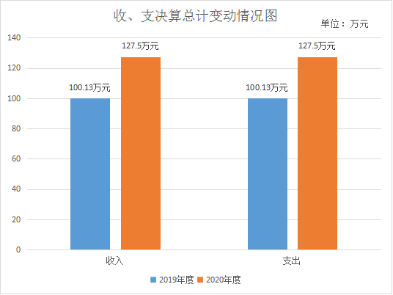

（图1：收、支决算总计变动情况图）

二、收入决算情况说明
2020年本年收入合计127.5万元，其中：一般公共预算财政拨款收入127.5万元，占100%；政府性基金预算财政拨款收入0万元，占0%；上级补助收入0万元，占0%；事业收入0万元，占0%；经营收入0万元，占0%；附属单位上缴收入0万元，占0%；其他收入0万元，占0%。
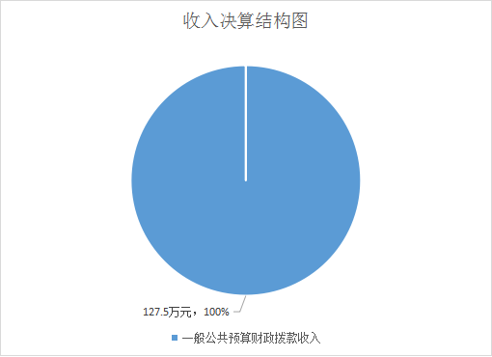

（图2：收入决算结构图）

三、支出决算情况说明
2020年本年支出合计127.5万元，其中：基本支出127.5万元，占100%；项目支出0万元，占0%；上缴上级支出0万元，占0%；经营支出0万元，占0%；对附属单位补助支出0万元，占0%。

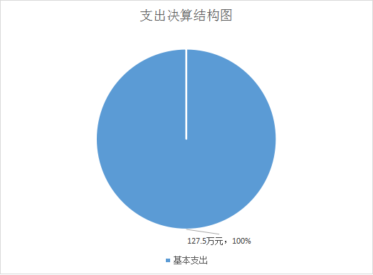

（图3：支出决算结构图）

四、财政拨款收入支出决算总体情况说明
2020年财政拨款收、支总计127.5万元。与2019年相比，财政拨款收、支总计各增加27.37万元，增长27.33%。主要变动原因是增设两个聘任巡察组，工作人员的纪检津贴、专项巡察、常规巡察、交叉巡察工作差旅费等增加。

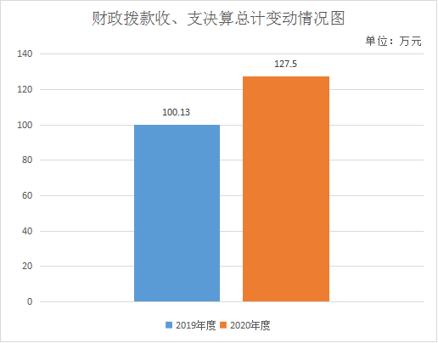

（图4：财政拨款收、支决算总计变动情况）

五、一般公共预算财政拨款支出决算情况说明

（一）一般公共预算财政拨款支出决算总体情况
2020年一般公共预算财政拨款支出127.5万元，占本年支出合计的100%。与2019年相比，一般公共预算财政拨款增加27.37万元，增长27.33%。主要变动原因是增设两个聘任巡察组，工作人员的纪检津贴、专项巡察、常规巡察、交叉巡察工作差旅费等增加。

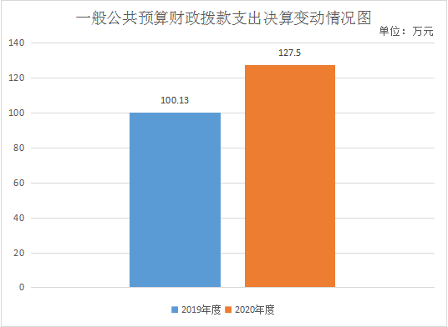

（图5：一般公共预算财政拨款支出决算变动情况）

（二）一般公共预算财政拨款支出决算结构情况
2020年一般公共预算财政拨款支出127.5万元，主要用于以下方面：一般公共服务（类）支出100.13万元，占78.53%；社会保障和就业（类）支出10.52万元，占8.25%；卫生健康支出4.15万元，占3.26%；农林水支出5.04万元，占3.96%；住房保障支出7.66万元，占6%。

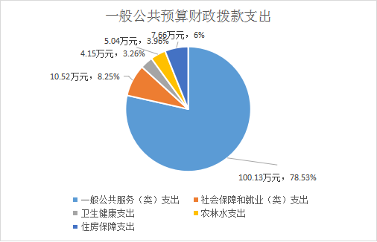

（图6：一般公共预算财政拨款支出决算结构）

（三）一般公共预算财政拨款支出决算具体情况
2020年一般公共预算支出决算数为127.5万元，完成预算100%。其中：
1. 一般公共服务（类）纪检监察事务（款）行政运行（项）:支出决算为100.13万元，完成预算100%，决算数等于预算数。
2. 社会保障和就业（类）行政事业单位养老支出（款）机关事业单位基本养老保险缴费支出（项）:支出决算为10.52万元，完成预算100%，决算数等于预算数。
3. 卫生健康（类）行政事业单位医疗（款）行政单位医疗（项）:支出决算为2.9万元，完成预算100%，决算数等于预算数。
4. 卫生健康（类）行政事业单位医疗（款）事业单位医疗（项）:支出决算为1.25万元，完成预算100%，决算数等于预算数。
5. 农林水支出（类）扶贫（款）其他扶贫支出（项）:支出决算为5.04万元，完成预算100%，决算数等于预算数。
6. 住房保障支出（类）住房改革支出（款）住房公积金（项）:支出决算为7.66万元，完成预算100%，决算数等于预算数。

六、一般公共预算财政拨款基本支出决算情况说明
2020年一般公共预算财政拨款基本支出127.5万元，其中：人员经费88.43万元，主要包括：基本工资、津贴补贴、奖金、机关事业单位基本养老保险缴费、职工基本医疗保险缴费、其他社会保障缴费、住房公积金等。
日常公用经费39.07万元，主要包括：办公费、印刷费、咨询费、手续费、水费、电费、邮电费、差旅费、租赁费、会议费、培训费、公务接待费、工会经费、其他商品和服务支出等。

七、“三公”经费财政拨款支出决算情况说明

（一）“三公”经费财政拨款支出决算总体情况说明
2020年“三公”经费财政拨款支出决算为0.5万元，完成预算100%，决算数与预算数持平。

（二）“三公”经费财政拨款支出决算具体情况说明
2020年“三公”经费财政拨款支出决算中，因公出国（境）费支出决算0万元，占0%；公务用车购置及运行维护费支出决算0万元，占0%；公务接待费支出决算0.5万元，占100%。具体情况如下：
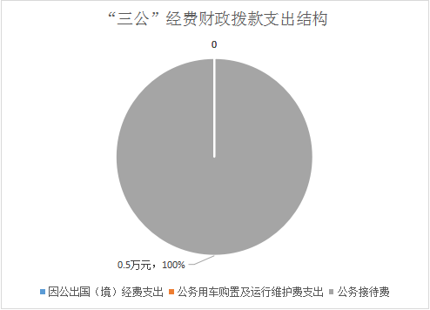

（图7：“三公”经费财政拨款支出结构）
1. 因公出国（境）经费支出0万元。
2. 公务用车购置及运行维护费支出0万元。
3. 公务接待费支出0.5万元，完成预算100%。公务接待费支出决算与2019年持平。其中：国内公务接待支出0万元，主要用于上级部门业务指导和督导工作(执行公务、开展业务活动开支的交通费、住宿费、用餐费等)。国内公务接待16批次，112人次（不包括陪同人员），共计支出0.5万元，具体内容包括：接待上级人员的住宿、餐饮。
外事接待支出0万元，外事接待0批次，0人，共计支出0万元。

八、政府性基金预算支出决算情况说明
2020年政府性基金预算拨款支出0万元。

九、国有资本经营预算支出决算情况说明
2020年国有资本经营预算拨款支出0万元。

十、其他重要事项的情况说明

（一）机关运行经费支出情况
2020年，市委巡察办机关运行经费支出39.06万元，比2019年增加21.03万元，增长116.64%。主要原因是增设两个聘任巡察组，工作人员的纪检津贴、专项巡察、常规巡察、交叉巡察工作差旅费等增加。

（二）政府采购支出情况
2020年，市委巡察办政府采购支出总额1.13万元，其中：政府采购货物支出1.13万元、政府采购工程支出0万元、政府采购服务支出0万元。主要用于笔记本电脑、打印机等设备购置。授予中小企业合同金额0万元，占政府采购支出总额的0%，其中：授予小微企业合同金额0万元，占政府采购支出总额的0%。

（三）国有资产占有使用情况
截至2020年12月31日，市委巡察办无公务用车车辆，无单价50万元以上通用设备，无单价100万元以上专用设备。

（四）预算绩效管理情况
根据预算绩效管理要求，本部门按要求对2020年部门整体支出开展绩效自评，从评价情况来看2020年，市委巡察办认真做好年度财政资金的预算编制工作，按照政府采购目录及采购限额标准编制政府采购预算，做到应编尽编。在资金使用和管理方面，进一步强化资金统筹，优化资金结构，明确开支范围，细化资金用途，确保部门职责任务顺利完成。全年基本支出保证了部门的正常运行和日常工作的正常开展，达到预期绩效目标。
1. 项目绩效目标完成情况
本部门无项目，此未组织开展项目支出绩效评价。
2. 部门绩效评价结果
本部门按要求对2020年部门整体支出绩效评价情况开展自评，《市委巡察办关于2020年部门整体支出绩效评价报告》见附件（附件1）。

第三部分 名词解释

1. 财政拨款收入：指单位从同级财政部门取得的财政预算资金。
2. 年初结转和结余：指以前年度尚未完成、结转到本年按有关规定继续使用的资金。
3. 年末结转和结余：指单位按有关规定结转到下年或以后年度继续使用的资金。
4. 一般公共服务（类）纪检监察事务（款）行政运行（项）：指机关人员经费及办公开支。
5. 社会保障和就业（类）行政事业单位养老支出（款）机关事业单位基本养老保险缴费支出（项）：指机关人员基本养老保障缴费。
6. 卫生健康（类）行政事业单位医疗（款）行政单位医疗（项）：指行政单位基本医疗保险缴费。
7. 卫生健康（类）行政事业单位医疗（款）事业单位医疗（项）：指事业单位基本医疗保险缴费。
8. 农林水支出（类）扶贫（款）其他扶贫支出（项）：指机关其他用于扶贫方面的支出。
9. 住房保障（类）住房改革支出（款）住房公积金（项）：指机关人员住房公积金缴费。
10. 基本支出：指为保障机构正常运转、完成日常工作任务而发生的人员支出和公用支出。
11. “三公”经费：指部门用财政拨款安排的因公出国（境）费、公务用车购置及运行费和公务接待费。其中，因公出国（境）费反映单位公务出国（境）的国际旅费、国外城市间交通费、住宿费、伙食费、培训费、公杂费等支出；公务用车购置及运行费反映单位公务用车车辆购置支出（含车辆购置税）及租用费、燃料费、维修费、过路过桥费、保险费等支出；公务接待费反映单位按规定开支的各类公务接待（含外宾接待）支出。
12. 机关运行经费：为保障行政单位（含参照公务员法管理的事业单位）运行用于购买货物和服务的各项资金，包括办公及印刷费、邮电费、差旅费、会议费、福利费、日常维修费、专用材料及一般设备购置费、办公用房水电费、办公用房取暖费、办公用房物业管理费、公务用车运行维护费以及其他费用。

第四部分 附件

附件1

中共万源市委巡察办
2020年部门整体支出绩效评价报告

一、部门（单位）概况
（一）机构组成
中共万源市委巡察工作领导小组办公室，核定行政机构1个,同时设立巡察组4个，共有行政编制11名（含巡察组行政编制4名）。
2017年3月成立万源市巡察信息中心，为市委巡察办管理的公益一类事业单位，核定事业编制7名。
（二）机构职能
1. 向达州市委巡察工作领导小组办公室报送巡察工作规划、年度计划、年度巡察工作总结、重要情况和信息等。
2. 向万源市委巡察工作领导小组报告工作情况，传达贯彻万源市委巡察工作领导小组的决策和部署。
3. 统筹、协调、指导各巡察组开展常规巡察、专项巡察工作。
4. 承担政策研究、制度建设等工作。
5. 对万源市委和万源市委巡察工作领导小组决定的事项进行督办。
6. 配合万源市纪委、万源市委组织部及有关部门对巡察工作人员进行培训、考核、监督和管理。
7. 健全与纪检监察机关、政法机关、审计机关和组织、信访等部门的联系机制，负责与其沟通衔接。
8. 办理巡察工作领导小组和上级巡视或者巡察工作领导小组交办的其他事项。
（三）人员概况
市委巡察办截至2020年12月底，编制数17名，其中行政编制10名、事业编制7名。实有人员46人，其中在编数12名（行政编制7名、事业编制5名），聘挂借人员34人。
二、部门财政资金收支情况
（一）部门财政资金收入情况
2020年财政收入合计127.5万元，其中：一般公共预算财政拨款收入127.5万元，占100%。
政府性基金预算财政拨款收入0万元，上级补助收入0万元，事业收入0万元，占0%；经营收入0万元；附属单位上缴收入0万元；其他收入0万元。
财政收入较2019年增长27.37万元，增长27.33%。增长变动原因是增设两个聘任巡察组，工作人员的纪检津贴、专项巡察、常规巡察、交叉巡察工作差旅费等增加。
（二）部门财政资金支出情况
2020年财政支出合计127.5万元，其中：基本支出127.5万元，占100%；项目支出0万元；上缴上级支出0万元；经营支出0万元；对附属单位补助支出0万元。
一般公共服务支出--纪检监察事务--行政运行100.13万元，占78.53%；社会保障和就业支出--行政事业单位养老支出--机关事业单位基本养老保险缴费支出10.52万元，占8.25%；卫生健康支出--行政事业单位医疗--行政单位医疗2.9万元，占2.28%；卫生健康支出--行政事业单位医疗--事业单位医疗1.25万元，占0.98%；农林水支出--扶贫--其他扶贫支出5.04万元，占3.96%；住房保障支出--住房改革支出--住房公积金7.66万元，占6%。
财政支出较2019年增长27.37万元，增长27.33%。增长变动原因是增设两个聘任巡察组，工作人员的纪检津贴、专项巡察、常规巡察、交叉巡察工作差旅费等增加。
三、部门整体预算绩效管理情况
（一）部门预算管理
一是提高部门整体绩效评价质量，强化绩效管理。市委巡察办认真做好年度财政资金的预算编制工作，按照政府采购目录及采购限额标准编制政府采购预算，做到应编尽编。在资金使用和管理方面，进一步强化资金统筹，优化资金结构，明确开支范围，细化资金用途，确保部门职责任务顺利完成。
二是加强单位财务管理，健全单位财务管理制度体系，严格财务审核，规范单位财务行为。在费用报账支付时，按照预算规定的费用项目和用途进行资金使用审核、列报支付、财务核算，杜绝超用途支付现象的发生。
三是完善绩效管理责任。财政部门批复下达年度预算后，市委巡察办明确本部门单位是预算执行主体，负责实现项目绩效目标。对未能如期实现绩效目标或绩效评价结果较差的，在编制下年度预算时适当调减资金预算额度。
四是加强财政支出绩效自我评价。在开展单位自我评价基础上，结合预算绩效管理工作具有政策性强、专业性强、涉及面广、操作难度大等特点促进加强本单位支出管理和下年度预算编审工作。
（二）结果应用情况
市委巡察办将按规定在政府门户网站公开决算信息，其基础数据信息资料真实、完整、准确。
2020年市委巡察办不断改善行政管理、严格经费及资产管理，改进文风会风，精简会议，压缩开支，提高了行政效率，降低了行政成本。并在全体干部共同努力下圆满出色完成了各级巡察工作任务和脱贫攻坚工作任务。巡察工作及脱贫攻坚工作在各方面都得到了社会大众的肯定和好评。
四、评价结论及建议
（一）评价结论
2020年，市委巡察办认真做好年度财政资金的预算编制工作，按照政府采购目录及采购限额标准编制政府采购预算，做到应编尽编。在资金使用和管理方面，进一步强化资金统筹，优化资金结构，明确开支范围，细化资金用途，确保部门职责任务顺利完成。全年基本支出保证了部门的正常运行和日常工作的正常开展，达到预期绩效目标。
（二）存在问题
在编人员不足，聘挂借用人员占现实有人数超73.91%，差旅费、办公费巨增，乡（镇）、村级巡察工作全覆盖及脱贫攻坚工作任务较重，办公经费存在严重不足，存在资金缺口。加之大平台资金审核使用不及时，差旅费、办公费一拖数月，无法及时报销，巡察办内部运转十分困难。
（三）改进建议
1. 预算编制工作有待细化。预算编制不够明确和细化，预算编制的合理性需要提高，预算执行力度还要进一步加强。根据人员情况、业务开展需要，逐项做出预算计划，预算合理、不留缺口、不留空项。
2. 加强业务培训，提高评价水平。部门整体绩效评价工作是一项长期性的工作，专业性强，工作量大，建议财政部门进一步加强开展部门领导及经办人员相关的政策、业务工作培训，组织开展部门之间、单位之间的经验交流，切实推进绩效评价工作的开展。

第五部分 附表

一、收入支出决算总表

二、收入决算表

三、支出决算表

四、财政拨款收入支出决算总表

五、财政拨款支出决算明细表

六、一般公共预算财政拨款支出决算表

七、一般公共预算财政拨款支出决算明细表

八、一般公共预算财政拨款基本支出决算表

九、一般公共预算财政拨款项目支出决算表

十、一般公共预算财政拨款“三公”经费支出决算表

十一、政府性基金预算财政拨款收入支出决算表

十二、政府性基金预算财政拨款“三公”经费支出决算表

十三、国有资本经营预算财政拨款收入支出决算表

十四、国有资本经营预算财政拨款支出决算表

